Arbeitsaufträge KISY – Einstieg Perzeptron

Grundlagen

Fülle die Lücken aus, um die Grundlagen des Perzeptrons zu wiederholen:

- Das Perzeptron ist ein Algorithmus des supervised Lernens und benötigt gelabelte Daten, um trainiert zu werden.
- Jedes Eingabeneuron ist mit dem Ausgabeneuron verbunden, das z.B. eine binäre Ausgabe von 1 oder 0 liefert.
- Die Stärke der Verbindungen wird durch Gewichte (wights) repräsentiert, die beim Training angepasst werden.
- Das Perzeptron nutzt eine aktivierungsfunktion (z.B. die Heaviside Funktion), die 0 oder 1 liefert, wenn die Summe der Eingaben einen Schwellenwert überschreitet.

Wörter: angepasst, 0, Aktivierungsfunktion, Ausgabeneuron, Schwellenwert, Gewichte (weights), supervised, Heaviside, gelabelte Daten (Labels), 1

Theorie zum Perzeptron

a) Was versteht man unter einem binären Klassifikator? Beschreibe dies anhand eines Beispiels. Entscheidet zwischen 2 Klassen

b) Kreuze an: In welchem Fall wird das Perzeptron "lernen"?
- Immer, nachdem es eine Eingabe erhalten hat.
- X!!! Nur, wenn die berechnete Ausgabe von der erwarteten Ausgabe abweicht.
- Sobald das Bias-Neuron aktiv wird.

c) Erklären Sie die Rolle der Gewichte (weights) und des Bias-Neurons im Perzeptron.
Die Gewichte steuern den Einfluss der Eingaben, und das Bias-Neuron verschiebt den Schwellenwert, um die Entscheidungsgrenze flexibel anzupassen.

d) Erkläre die Bedeutung folgender Ungleichung:
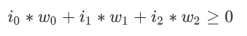

Entscheigungsregel vom perceptron. Wenn die gewichtete Summe der Eingaben (plus Bias) größer oder gleich 0 ist, wird die Ausgabe 1, sonst 0.

e) Erkläre die Bedeutung der Heaviside-Funktion für das Perzeptron anhand der Graphik:

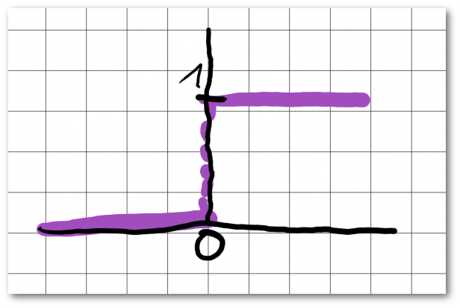
Bei Werten ≥ 0 gibt sie 1 aus, sonst 0, wodurch eine klare binäre Klassifikation entsteht.

Berechnung der Ausgabefunktion

Fülle die Tabelle aus, indem du die Aktivierungsfunktion des Perzeptrons anwendest.

Berechnungsgrundlage für die Heaviside-Funktion:
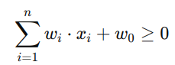

- Berechne dafür z: Nutze die Formel:
z=w1⋅x1+w2⋅x2+w0
Multipliziere die Eingaben (x1,x2) mit den Gewichten (w1,w2) und addiere den Bias (w0).
- Bestimme den Output: Wende die Heaviside-Funktion an:
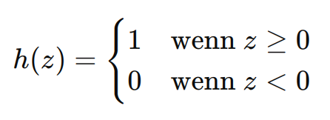

Eingabe x1 | Eingabe x2 | Gewicht w1 | Gewicht w2​ | Bias w0 | Summe z | Output
1 | 0 | 0.4 | 0.3 | -0.5 | -0.1 | 0
0 | 1 | 0.4 | 0.3 | -0.5 | -0.2 | 0
1 | 1 | 0.4 | 0.3 | -0.5 | 0.2 | 1
0 | 0 | 0.4 | 0.3 | -0.5 | -0.5 | 0

